ENTERPRISE BROWSER
企业营运管理系统

EPB
MAC OS 10.15安裝简介

Version: V895
Prepared by: EPB China
2020-8
------------------------------------------------------------
This document is proprietary to Enterprise Browser Technology Corp. and must be treated on a confidential basis. It may be used solely for Enterprise Browser Technology Corp. purposes. Use or disclosure of this document, or the information contained herein, for any other purpose is not permitted without prior written authorization.
目录
一、全新MAC OS 10.15系统安装EPB 9
二、MAC OS是從10.1x升上10.15，原先已装过EPB 3
三、备注 14

一、全新MAC OS 10.15系统安装 EPB
MAC OS 10.15及以上版本，PostgreSQL要安装12.2-x、java要用java 8

1．Copy EPB install file for MAC to MACBook
Copy folder EPBrowser to /Library

2．更新下面5个目录的jar ( 5个目录，3个jar)
将/Library /EPBrowser/Tools/lib/postgresql-8.3-604.jdbc4.jar文件改名成9--postgresql-8.3-604.jdbc4.jar，将12--postgresql-8.3-604.jdbc4--12改名为postgresql-8.3-604.jdbc4.jar

将/Library/EPBrowser/Helper/lib/postgresql-8.3-603.jdbc3.jar文件改名成9--postgresql-8.3-603.jdbc3.jar，将12--postgresql-8.3-603.jdbc3.jar--12改名为postgresql-8.3-603.jdbc3.jar

将/Library /EPBrowser/MODEL/Trans/lib/postgresql-8.3-604.jdbc4.jar文件改名成9--postgresql-8.3-604.jdbc4.jar，将12--postgresql-8.3-604.jdbc4--12改名为postgresql-8.3-604.jdbc4.jar

将/Library/EPBrowser/MODEL/Patch/lib/postgresql-8.3-604.jdbc4.jar文件改名成9--postgresql-8.3-604.jdbc4.jar，将12--postgresql-8.3-604.jdbc4--12改名为postgresql-8.3-604.jdbc4.jar

将/Library/EPBrowser/MODEL/Shell/lib/postgresql-9.1-901.jdbc4.jar文件改名成9--postgresql-9.1-901.jdbc4.jar，将12--postgresql-9.1-901.jdbc4.jar--12改名为postgresql-9.1-901.jdbc4.jar

3．安装Postgresql 12.2-x
手动创建postgres用户
用户密码：9209
权限：管理员权限

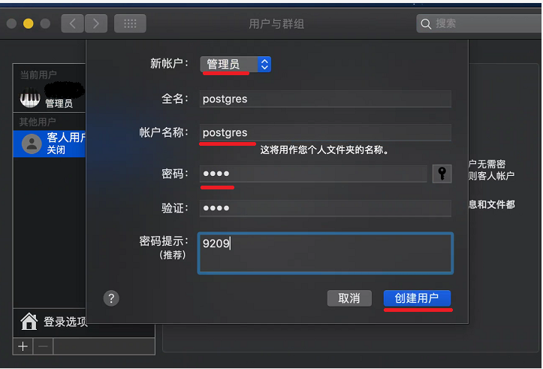

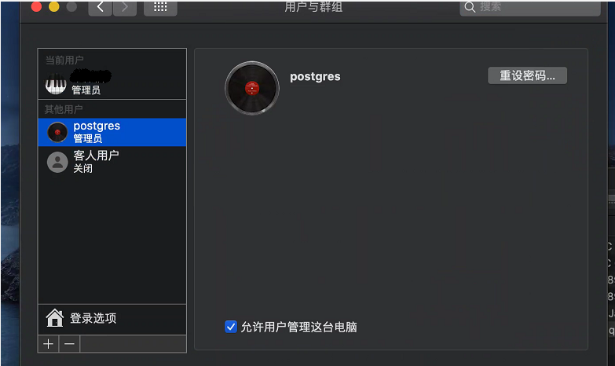

3.1 postgresql的安装目录要把12改为9.1
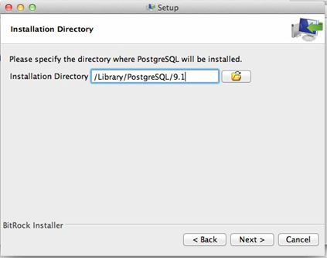
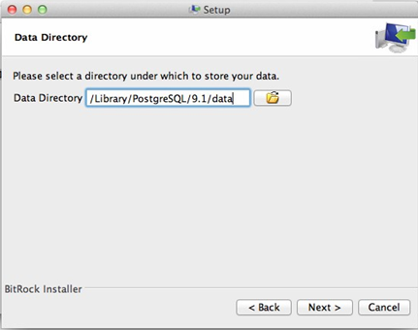

3.2 Password: 9209，port为5432
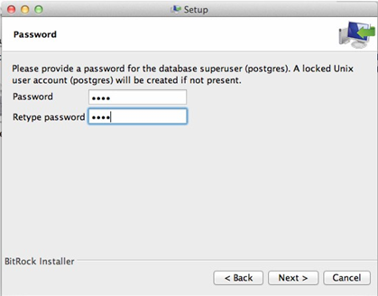

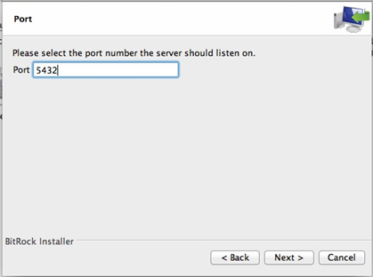

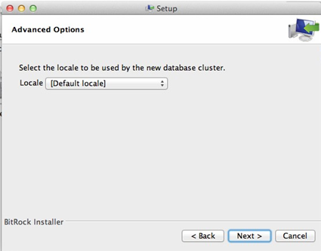
注：装好后，若开启postgreSQL有问题，到使用者里把postgreSQL的权限改为管理者

3.3在Terminal命令行框里输入命令：
sudo chmod -R 777 /Library/EPBrowser/

4．安装java8
/Library/EPBrowser/Software/ModifiedJava8Install.pkg

5. 双击运行INIT：
/Library/EPBrowser/MODEL/Data/Script/INIT.command
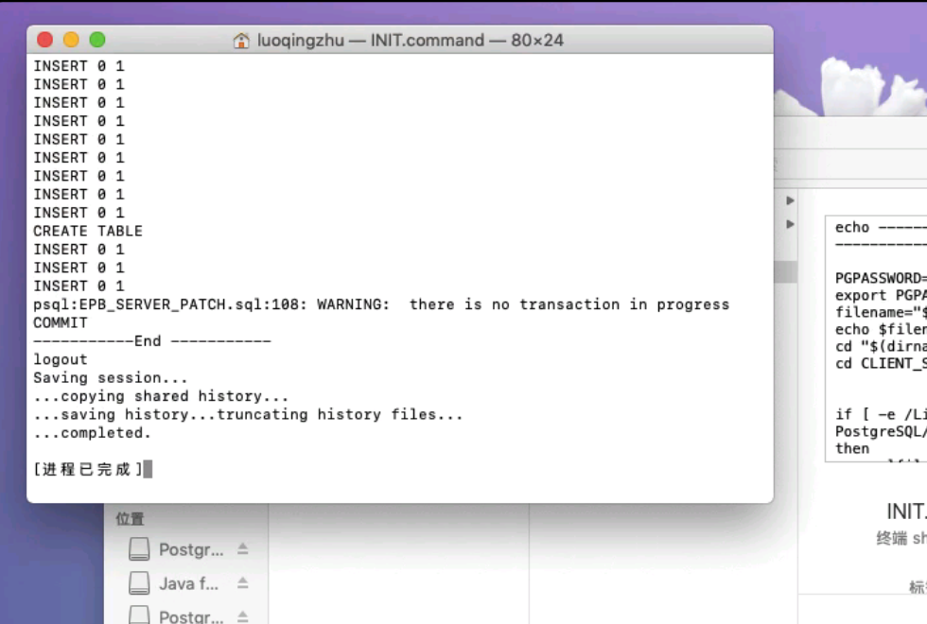

6．添加Home
6.1 双击运行运行Home_Config2：
/Library/EPBrowser/Tools/Home_Config2.command
注：若点Home_Config2.command出现没有安装java的讯息，安装java 8(ModifiedJava8Install.pkg)，再执行Home_Config2.command

6.2 创建Alias (快捷文件)
/Library/EPBrowser/@HOMENAME@/Trans_Patch2.command
/Library/EPBrowser/@HOMENAME@/Shell/Shell_Mac2.command

7．运行Trans 程序（此程序需一直运行着）
双击Trans_Patch2.command快捷文件：/Library/EPBrowser/@HOMENAME@/Trans_Patch2.command

8．等Patch 运行完毕后, 再打开Shell_Mac2.command快捷，运行EPB
双击Shell_Mac2.command快捷文件：/Library/EPBrowser/@HOMENAME@/Shell/Shell_Mac2.command

二、MAC OS是从10.1x升上10.15，原先已安装过EPB
若升上Mac OS 10.15前已安装了EPB，请先delete home，等程序更新完后，再重新添加 home
Mac OS 10.15 及以上，PostgreSQL要装12.2-x、java要为java 8

- 删除home：
双击运行：/Library/EPBrowser/Tools/Home_Config2.command

- 卸载 Postgresql 9.x
点击 /Library/PostgreSQL/uninstall-postgresql 进行卸载。
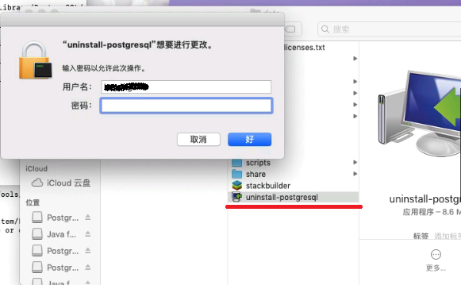

- 重启动笔记本

4．更新下面5个目录的jar ( 5个目录，3个jar)
将/Library /EPBrowser/Tools/lib/postgresql-8.3-604.jdbc4.jar文件改名成9--postgresql-8.3-604.jdbc4.jar，将12--postgresql-8.3-604.jdbc4--12改名为postgresql-8.3-604.jdbc4.jar

将/Library/EPBrowser/Helper/lib/postgresql-8.3-603.jdbc3.jar文件改名成9--postgresql-8.3-603.jdbc3.jar，将12--postgresql-8.3-603.jdbc3.jar--12改名为postgresql-8.3-603.jdbc3.jar

将/Library /EPBrowser/MODEL/Trans/lib/postgresql-8.3-604.jdbc4.jar文件改名成9--postgresql-8.3-604.jdbc4.jar，将12--postgresql-8.3-604.jdbc4--12改名为postgresql-8.3-604.jdbc4.jar

将/Library/EPBrowser/MODEL/Patch/lib/postgresql-8.3-604.jdbc4.jar文件改名成9--postgresql-8.3-604.jdbc4.jar，将12--postgresql-8.3-604.jdbc4--12改名为postgresql-8.3-604.jdbc4.jar

将/Library/EPBrowser/MODEL/Shell/lib/postgresql-9.1-901.jdbc4.jar文件改名成9--postgresql-9.1-901.jdbc4.jar，将12--postgresql-9.1-901.jdbc4.jar--12改名为postgresql-9.1-901.jdbc4.jar

5．安装 Postgresql 12.2-x
5.1 postgres的目录要把12改为9.1

5.2 Password: 9209，port为5432

注：安装好后，若开启postgreSQL有问题，到使用者里把postgreSQL的权限改为管理者

6．双击运行INIT：
/Library/EPBrowser/MODEL/Data/Script/INIT.command

7．添加Home
7.1 双击运行运行Home_Config2：
/Library/EPBrowser/Tools/Home_Config2.command
注：若点Home_Config2.command出现没有安装java的讯息，安装java 8(ModifiedJava8Install.pkg)，再执行Home_Config2.command

7.2 创建Alias (快捷文件)
/Library/EPBrowser/@HOMENAME@/Trans_Patch2.command
/Library/EPBrowser/@HOMENAME@/Shell/Shell_Mac2.command

8．运行Trans 程序（此程序需一直运行着）
双击Trans_Patch2.command快捷文件：/Library/EPBrowser/@HOMENAME@/Trans_Patch2.command

9．等Patch 运行完毕后, 再打开Shell_Mac2.command快捷，运行EPB
双击Shell_Mac2.command快捷文件：/Library/EPBrowser/@HOMENAME@/Shell/Shell_Mac2.command

三、备注
1．若出现因为权限问题无法执行程序之类的讯息，请进入工具程序->终端机->执行以下指令
sudo chmod -R 777 /Library/EPBrowser/

2．开启postgreSQL方法
PostgreSQL现在是开启safari，不是开启app
若开了一次pgAdmin4 (上方工具栏会出现大象)，关掉后要再开pgAdmin4的话，点上方工具栏的大象，点New pgAdmin4 window，就可以再开启了。
